Lesson
Topic: Phrasal verbs- idiomy

Idiom to takie połączenie dwóch lub większej ilości słów, gdzie znaczenie dosłowne zostaje zastąpione znaczeniem przenośnym. Na przykład może to być połączenie czasownika z przyimkiem, w którym chociaż czasownik ma swoje znaczenie, a przyimek swoje- to w wyniku połączenia nabiera taki zwrot zupełnie nowego znaczenia

Np.

Look after

Look oznacza patrzeć
After oznacza po

Ale w wyniku połączenia LOOK AFTER oznacza OPIEKOWAĆ SIĘ

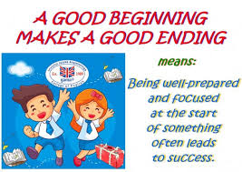

Czy zastanawialiście się kiedyś, jak to powiedzieć?

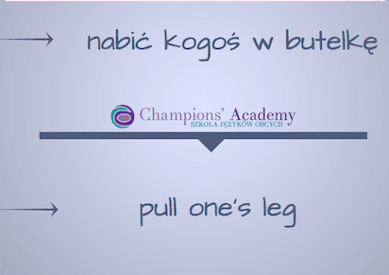

To nie jest może najłatwiejsze, ale jakże przydatne!

Chcecie jeszcze?
Bardzo proszę!

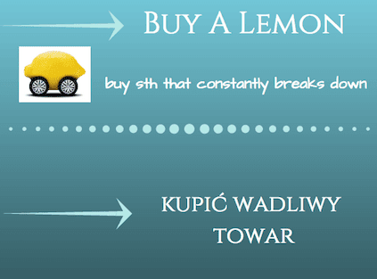

Albo :

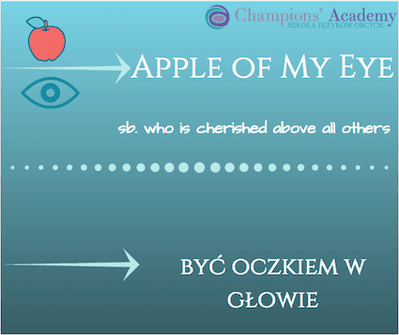

Zdradzę Wam, że Anglicy uwielbiają idiomy ze zwierzętami!
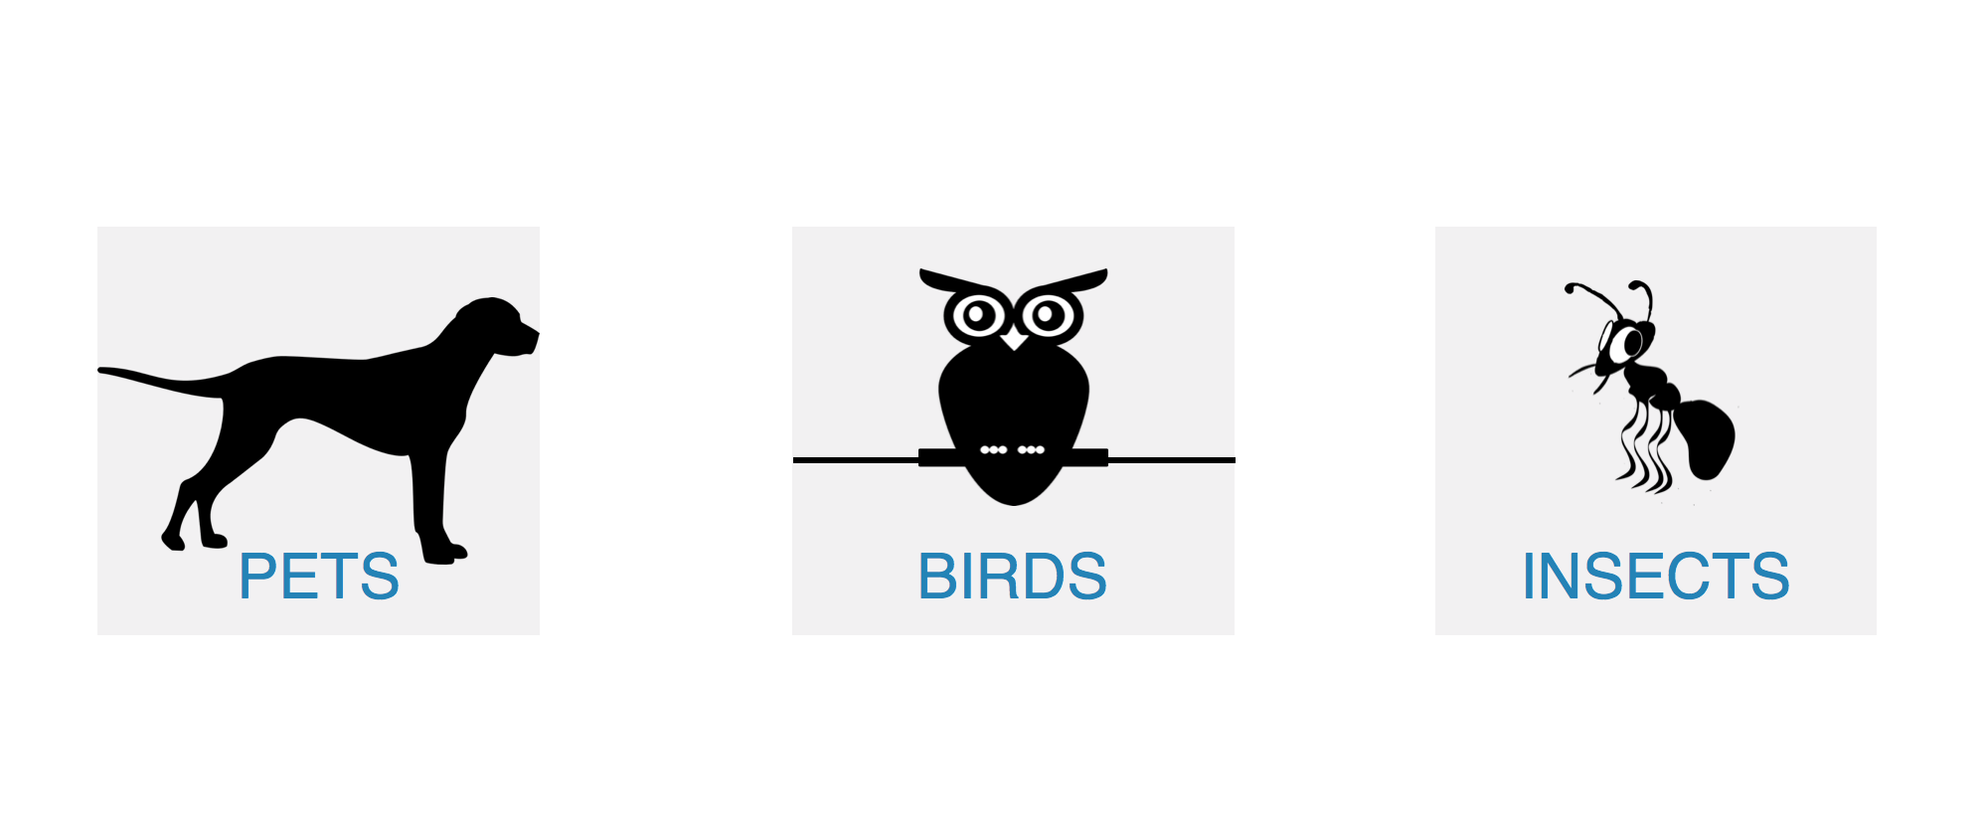

Żeby nie być gołosłownym- oto garść przykładów:

• be the bee’s knees – coś rewelacyjnego/ wysokiej jakości
You should try my chocolate cake. It’s the bee’s knees, it really is!
• a wolf in sheep’s clothing – wilk w owczej skórze
If I were you, I wouldn’t trust Mike. He’s a wolf in sheep’s clothing.
• as blind as a bat – ślepy jak kret
Her grandmother is as blind as a bat without her thick glasses.
• at a snail’s pace – w tempie ślimaka
I got stuck in a traffic jam yesterday. I was travelling at a snail’s pace.
• be like a bull in a china shop – zachowywać się niezgrabnie
My boyfriend is like a bull in a china shop. He’s so clumsy.
• fight like cat and dog – walczyć ze sobą jak pies z kotem
My brother and I used to fight like cat and dog.
• it’s raining cats and dogs – leje jak z cebra.
We’re staying in today as it’s raining cats and dogs.
• a snake in the grass – podstępna żmija (o osobie)
Nothing Rachel says is true. She’s a real snake in the grass.
• donkey work – czarna robota
I’m not going to do all the donkey work while you sit around watching TV.
• a cock-and-bull story – niestworzona historia, bajeczka
They told us some cock-and-bull story about their adventures in Cambodia.
• rat race – wyścig szczurów
I’m sick and tired of the rat race in my company.
• kill two birds with one stone – upiec dwie pieczenie na jednym ogniu
Paty killed two birds with one stone and sent the letter on the way to the shopping centre.
• monkey business – machlojki, nieczyste interesy
Several millionaires have earned a load of money by doing monkey business.
• a road hog – pirat drogowy
You’re such a road hog. How did you manage to pass your driving test?
• a lame duck – nieudacznik
Honestly, most of our trainees have been lame ducks so far.
• straight from the horse’s mouth – z pierwszej ręki
The news of their divorce came straight from the horse’s mouth.

Postaraj się je zapamiętać

